
ΠΑΜΕ ΤΟ 2^{ο} ΘΕΑΤΡΟ
ΣΥΛΛΟΓΟΣ ΕΚΠΑΙΔΕΥΤΙΚΩΝ Π.Ε. ΒΥΡΩΝΑ - ΚΑΙΣΑΡΙΑΝΗΣ – ΠΑΓΚΡΑΤΙΟΥ
«ΡΟΖΑ ΙΜΒΡΙΩΤΗ»
«ΔΕΙΠΝΟ ΗΛΙΘΙΩΝ» του Francis Veber
ΠΑΡΑΣΚΕΥΗ 17/2/2017στις 9.00 μ.μ.
ΤΙΜΗ ΕΙΣΙΤΗΡΙΟΥ 12 €
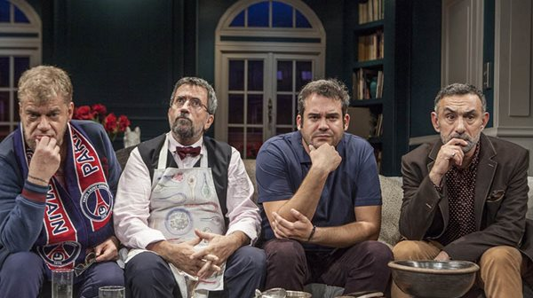
Την εξαιρετική κωμωδία του Francis Veber, «ΔΕΙΠΝΟ ΗΛΙΘΙΩΝ», παρουσιάζει ο Σπύρος Παπαδόπουλος με τους συνεργάτες του, Π. Δαδακαρίδη, Β. Ρίσβα, Τ. Παπαματθαίου, στο Θέατρο «Κάππα» Κυψέλης 2.
Ο Πιερ Μπροσάν (Πυγμαλίων Δαδακαρίδης), μεγαλοεκδότης στο Παρίσι, επιτυχημένος, πλούσιος και κυνικός, οργανώνει με τους πλούσιους φίλους του κάθε εβδομάδα, ένα ιδιότυπο δείπνο: καλούν ο καθένας κι από έναν «ηλίθιο», διασκεδάζουν εις βάρος τους και στο τέλος, αυτός που έφερε τον πιο αστείο «ηλίθιο» είναι ο νικητής! Αυτή τη φορά ο Πιερ φέρνει τον Φρανσουά Πινιόν (Σπύρος Παπαδόπουλος), έναν αθώο καλοκάγαθο ανθρωπάκο. Ο Πινιόν, με την αφελή λογική του, προκαλεί μία σειρά από «συμφορές», και μέσα σε λίγη ώρα, αποδομεί άθελά του τον «πολύ» Πιερ Μπροσάν. Στο τέλος, δεν ξέρουμε ποιος από τους δύο είναι ο «ηλίθιος». Ή μάλλον… ξέρουμε!

Δηλώνουμε συμμετοχή ως Δευτέρα μεσημέρι 13 Φλεβάρη
στην Παππά Μαρία 6973592789 και Σουζάνα Γλαβίνα 6947434724.
Ταυτόχρονα δηλώνουμε αν θα πάμε με το λεωφορείο ή μόνοι μας. Όποιος πάει μόνος περιμένει να φτάσει το λεωφορείο. Να είμαστε στο θέατρο το αργότερο 8.15 μ.μ.
Διαδρομή λεωφορείου: 7:30 μ.μ. τέρμα Καρέα, 7:35 Ρόπτρο (Καραολή Δημητρίου), 7:40 Χρυσ. Σμύρνης (στάση Αγ. Λαζάρου), 7:45 Δεληολάνη, 7:50 Φιλολάου & Εθν. Αντιστάσεως.
Το λεωφορείο δεν περιμένει.

ΔΗΛΩΝΟΥΜΕ ΕΓΚΑΙΡΑ ΣΥΜΜΕΤΟΧΗ ! ! !
Αριθμός θέσεων περιορισμένος. Θα τηρηθεί σειρά προτεραιότητας κράτησης.

Το Δ.Σ.

